Informe de pruebas unitarias – Proyecto OnBoard
Campo | Detalle
Número de Sprint | Sprint 10
Fechas del sprint | 6/11/2026 – 7/11/2026
Fecha de ejecución | 6/11/2026, 08:27 p. m.
Responsables | Sergio Angel, Brayan Miranda
Componente probado | Backend (Node.js + Express + Supabase)
Herramienta | node:test y node:assert, incluidos en Node.js 22. No agregan dependencias.
Cómo se ejecutan | node --test "tests/sprint-10/*.test.js" (o npm test para todos los sprints)
Aislamiento | Sin base real: se reemplaza Supabase por una base en memoria que cada prueba carga con sus propios datos. Sin red, correo ni almacenamiento real.

Historias del sprint
HU | Historia | SP | Casos
HU-035 | Consultar actividades de un curso | 3 | 9
HU-038 | Ver y descargar material | 3 | 4
HU-047 | Consultar entregas pendientes | 3 | 6
HU-054 | Subir de nivel automáticamente | 3 | 4
HU-061 | Desbloquear logro automáticamente | 5 | 6
HU-062 | Ver mis logros | 2 | 3

Resumen de resultados
Métrica | Valor
Casos de prueba | 39
Archivos de prueba | 5
Aprobados | 39
Fallidos | 0
% de aprobación | 100%
Tiempo de ejecución | 0,3 s

Cobertura de código
Medida con node --test --experimental-test-coverage sobre los archivos del backend que cargan las pruebas de este sprint. Los flujos que dependen de la base real no entran en estas pruebas unitarias.
Archivo | Líneas | Ramas | Funciones
helpers/cursoDeActividad.js | 100% | 68% | 100%
schemas/sectionSchema.js | 100% | 100% | 100%
helpers/niveles.js | 98% | 75% | 89%
services/desbloqueoService.js | 81% | 55% | 59%
schemas/activitieSchema.js | 79% | 75% | 50%
schemas/courseSchemas.js | 76% | 100% | 33%
helpers/storage.js | 67% | 71% | 17%
services/sectionService.js | 64% | 73% | 70%
services/materialService.js | 55% | 60% | 57%
services/actividades.js | 52% | 56% | 64%
helpers/validacion.js | 47% | 100% | 0%
helpers/racha.js | 46% | 100% | 0%

Detalle de los casos
HU-035 · Consultar actividades de un curso
ID | Qué se verifica | Estado
S10-01 | las actividades vienen agrupadas por sección y en orden | Aprobada
S10-02 | cada actividad dice si está pendiente, entregada o completada | Aprobada
S10-03 | una entrega devuelta para rehacer cuenta como pendiente y conserva su estado | Aprobada
S10-04 | el aprendiz no ve las actividades de un curso que no tiene asignado | Aprobada
S10-05 | quien arma el curso ve todo, sin el filtro de asignación | Aprobada
S10-29 | el aprendiz ve al instructor, los grupos y sus compañeros, sin duplicados | Aprobada
S10-30 | no aparecen ni el instructor entre los aprendices ni la gente inactiva | Aprobada
S10-31 | al aprendiz no le llegan los correos de sus compañeros; a la administración sí | Aprobada
S10-32 | un aprendiz sin el curso, un instructor que no lo dicta u otra organización reciben 404 | Aprobada
HU-038 · Ver y descargar material
ID | Qué se verifica | Estado
S10-06 | cada material dice qué tipo es y si se puede ver sin salir de la plataforma | Aprobada
S10-07 | un aprendiz sin el curso asignado no accede al material | Aprobada
S10-08 | el material de un curso despublicado no se entrega al aprendiz | Aprobada
S10-09 | el adjunto de una actividad tampoco se firma para un aprendiz sin el curso | Aprobada
HU-047 · Consultar entregas pendientes
ID | Qué se verifica | Estado
S10-10 | el instructor ve solo las entregas de sus cursos, por revisar y de la más antigua a la más nueva | Aprobada
S10-11 | se puede ordenar de la más nueva a la más antigua | Aprobada
S10-12 | se filtra por estado y los contadores salen siempre completos | Aprobada
S10-13 | cada entrega trae su actividad, su curso y el aprendiz | Aprobada
S10-14 | el administrador ve las de toda su organización | Aprobada
S10-15 | un estado inventado responde 400 y un curso que no dicta 404 | Aprobada
HU-054 · Subir de nivel automáticamente
ID | Qué se verifica | Estado
S10-16 | al cruzar un umbral el nivel sube en la misma operación y se avisa | Aprobada
S10-17 | si el XP no cruza un umbral no hay aviso de subida | Aprobada
S10-18 | el nivel nunca baja al acreditar, aunque el XP quede por debajo | Aprobada
S10-19 | el umbral sale de la tabla de niveles de la organización | Aprobada
HU-061 · Desbloquear logro automáticamente
ID | Qué se verifica | Estado
S10-20 | al ganar XP se otorga el logro que ya se cumple | Aprobada
S10-21 | las medallas de ranking no se dan en tiempo real | Aprobada
S10-22 | al cierre del periodo se otorgan las de ranking a quien está en el puesto | Aprobada
S10-23 | con 0 XP no se gana una medalla de ranking | Aprobada
S10-24 | una medalla se otorga una sola vez: cerrar dos veces no la duplica | Aprobada
S10-25 | el superadmin tiene que indicar la organización del cierre | Aprobada
HU-062 · Ver mis logros
ID | Qué se verifica | Estado
S10-26 | los ganados muestran la fecha en que se obtuvieron | Aprobada
S10-27 | los pendientes muestran la condición y el avance | Aprobada
S10-28 | consultar mis logros no otorga nada | Aprobada
Otras historias relacionadas
ID | HU | Qué se verifica | Estado
S10-33 | HU-057 | con grupoId solo aparecen sus integrantes, ordenados por XP | Aprobada
S10-34 | HU-057 | un aprendiz no ve el ranking de un grupo al que no pertenece | Aprobada
S10-35 | HU-057 | un grupo de otra organización responde 404, aunque lo pida un admin | Aprobada
S10-36 | HU-051 | cada tipo tiene mínimo, recomendado y máximo, en ese orden | Aprobada
S10-37 | HU-051 | sin XP, una actividad nueva toma el recomendado de su tipo | Aprobada
S10-38 | HU-051 | crear o editar con XP fuera del rango responde 400 y no guarda | Aprobada
S10-39 | HU-051 | al cambiar de tipo, un XP que queda fuera del rango pasa al recomendado | Aprobada

Evidencia de ejecución
Las pruebas se ejecutaron desde la raíz del repositorio del backend. Estos son los comandos que se corrieron para obtener los resultados de este informe:
Comando | Qué hace
node --test --test-reporter=spec "tests/sprint-10/*.test.js" | Corre los casos del sprint y muestra el resultado de cada uno.
node --test --experimental-test-coverage --test-reporter=spec "tests/sprint-10/*.test.js" | Corre los mismos casos midiendo qué porcentaje del código ejecutan.
npm test | Corre la suite completa de todos los sprints (script test del package.json).
Entorno de la ejecución
Campo | Detalle
Fecha y hora | 6/11/2026, 08:27 p. m. (hora de Colombia)
Node.js | v22.22.2
Sistema operativo | Windows_NT 10.0.26200 (x64)
Repositorio | OnBoardPro (backend) · rama main · commit aff4b35
Ejecución de las pruebas
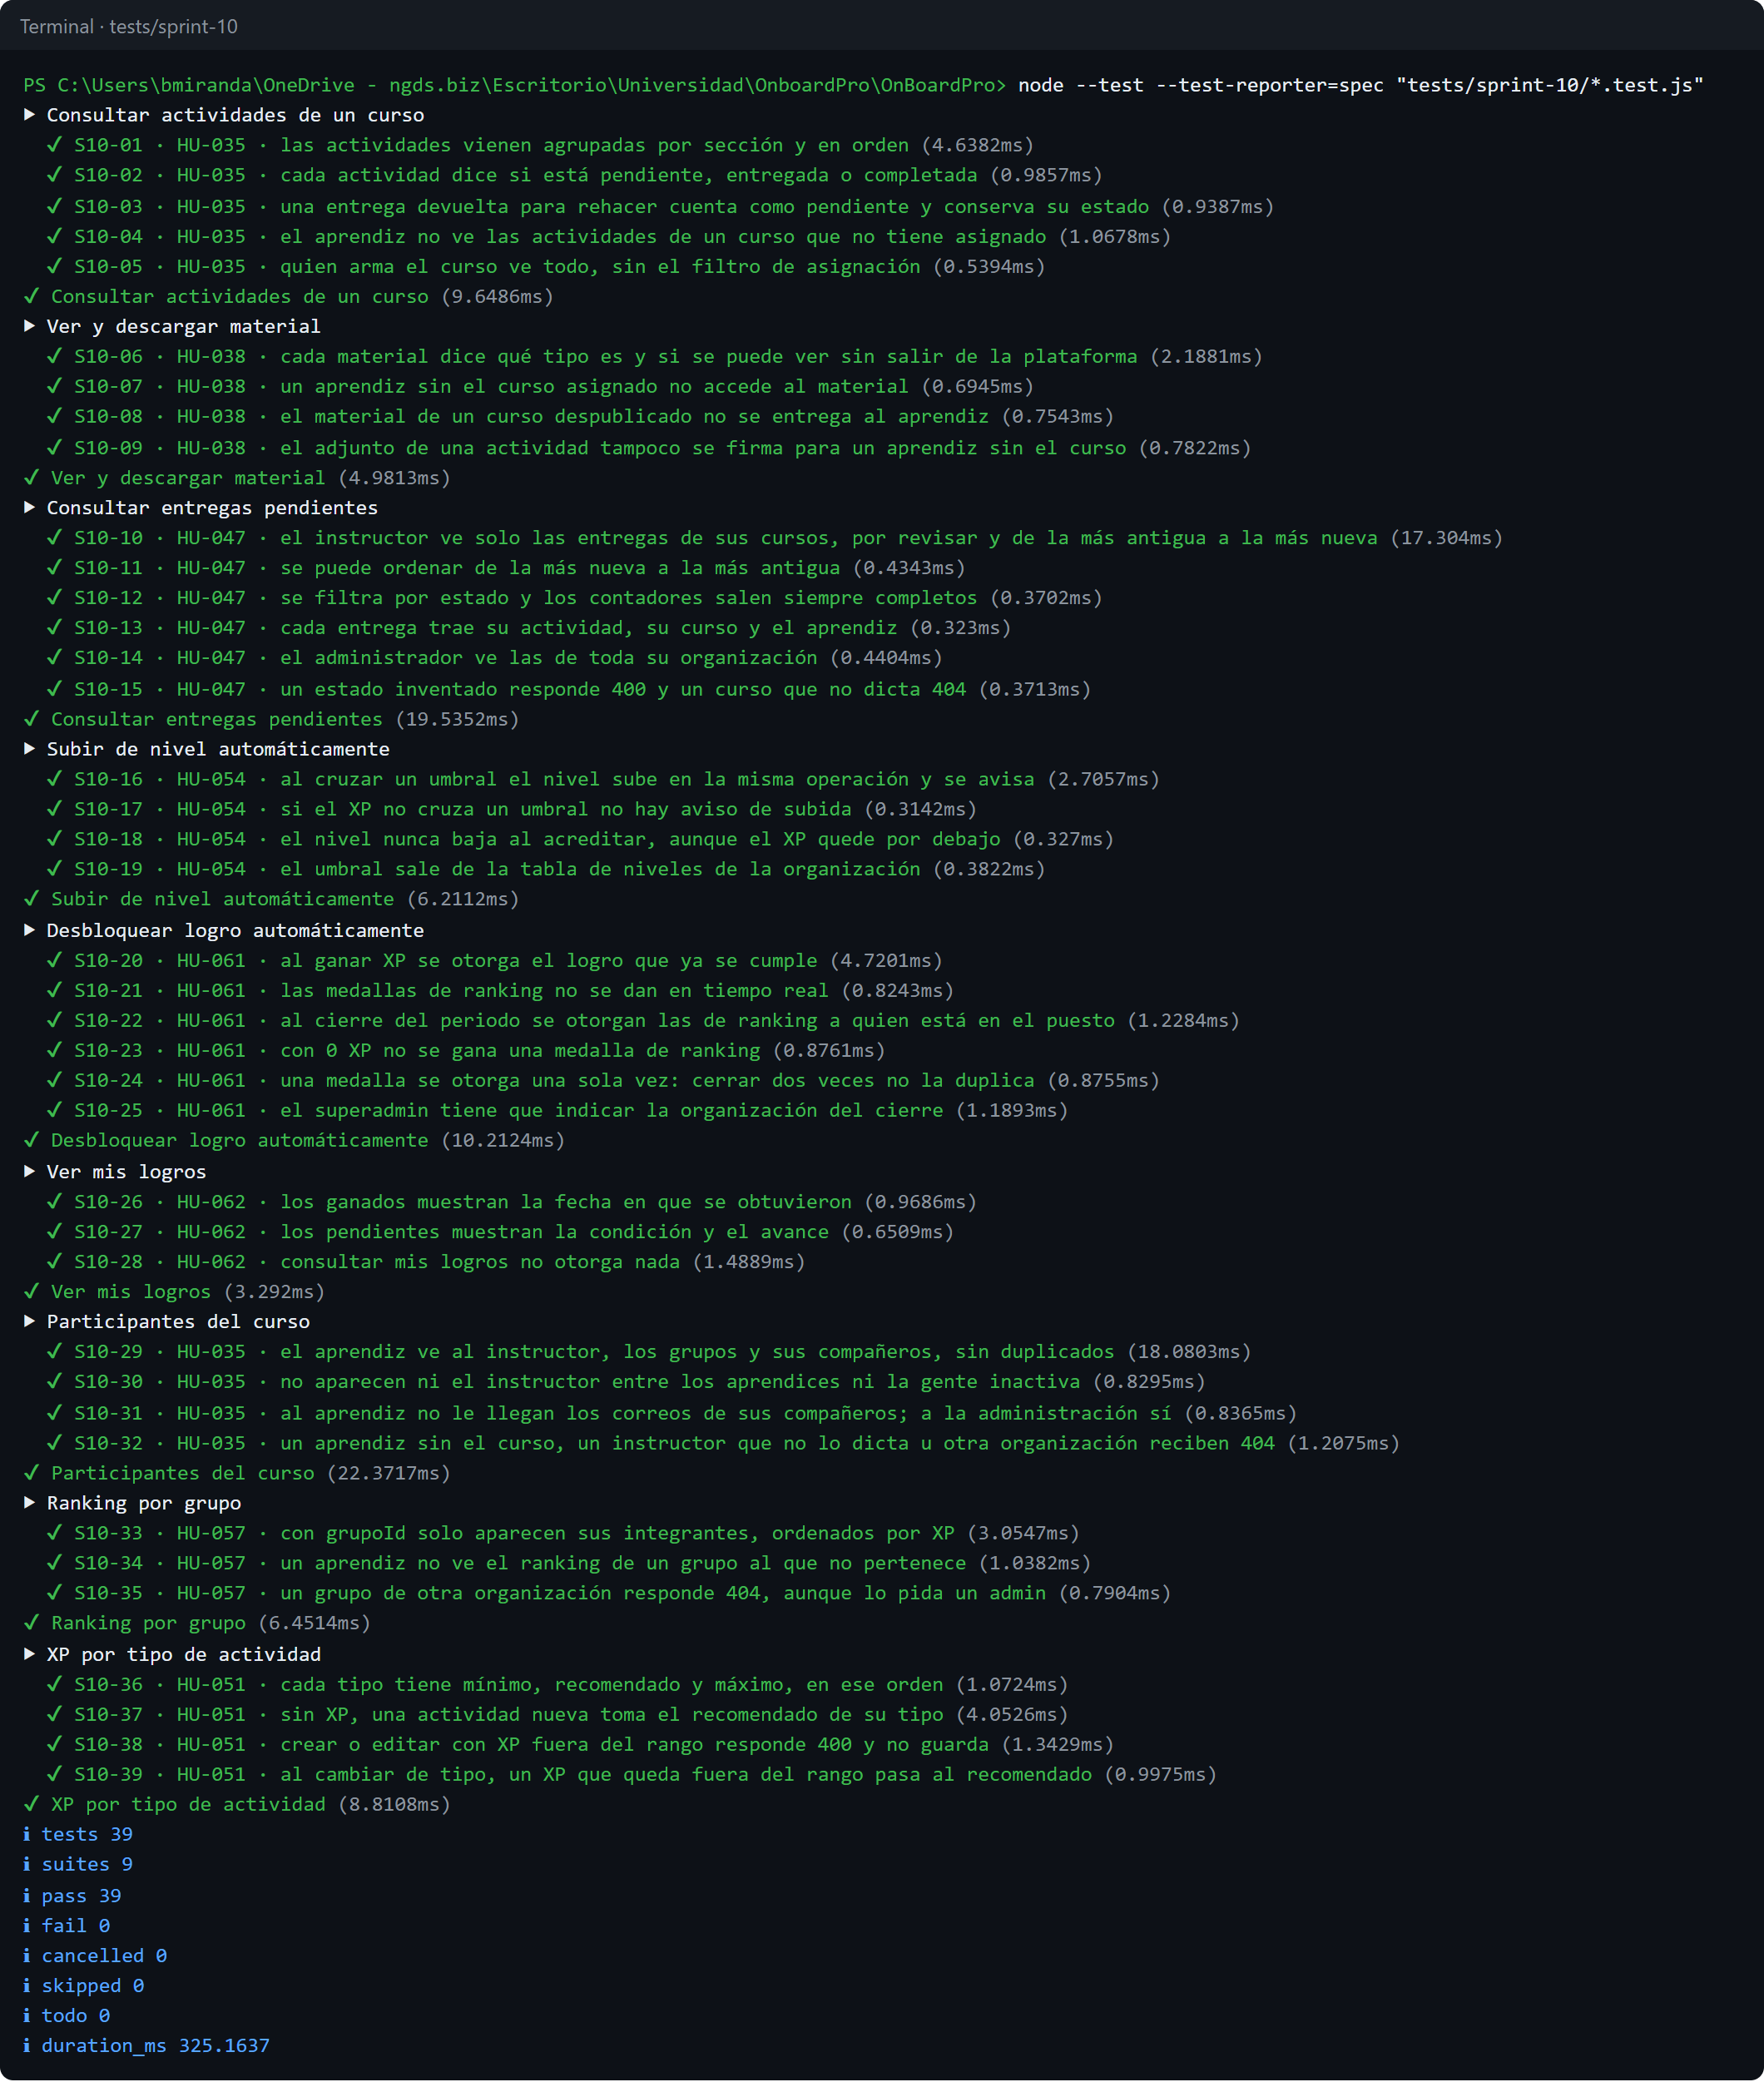
Figura 1. Salida de la terminal al ejecutar las pruebas del Sprint 10. Cada caso con ✔ está aprobado.
Reporte de cobertura
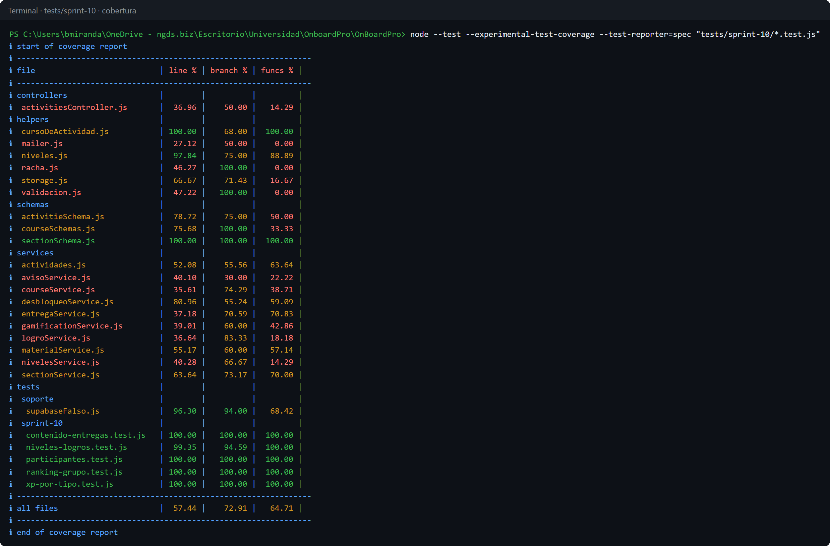
Figura 2. Reporte de cobertura que genera Node.js al final de la ejecución con --experimental-test-coverage (Sprint 10).

Qué no cubren estas pruebas
- Los endpoints HTTP de punta a punta (rutas, autenticación y permisos por rol en el servidor corriendo).
- Las funciones SQL de la base, que corren en Postgres y no en Node.
- Los servicios externos (Microsoft, Google, correo y almacenamiento), que se reemplazan por dobles de prueba.

